URL Git hub:

<https://github.com/Marliap/Projeto_Java_Leilao>

Tela Inicial GitHub:

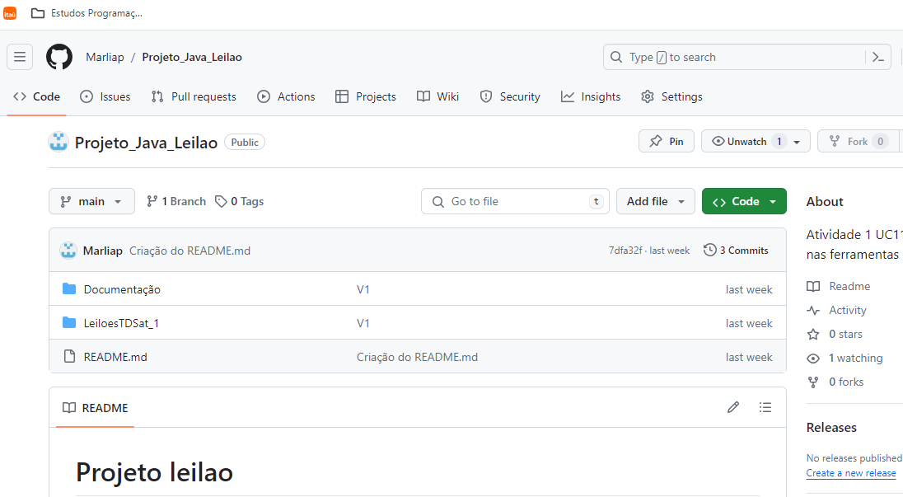

Checando as modificações com “git status” e preparando os documentos com “git add .”

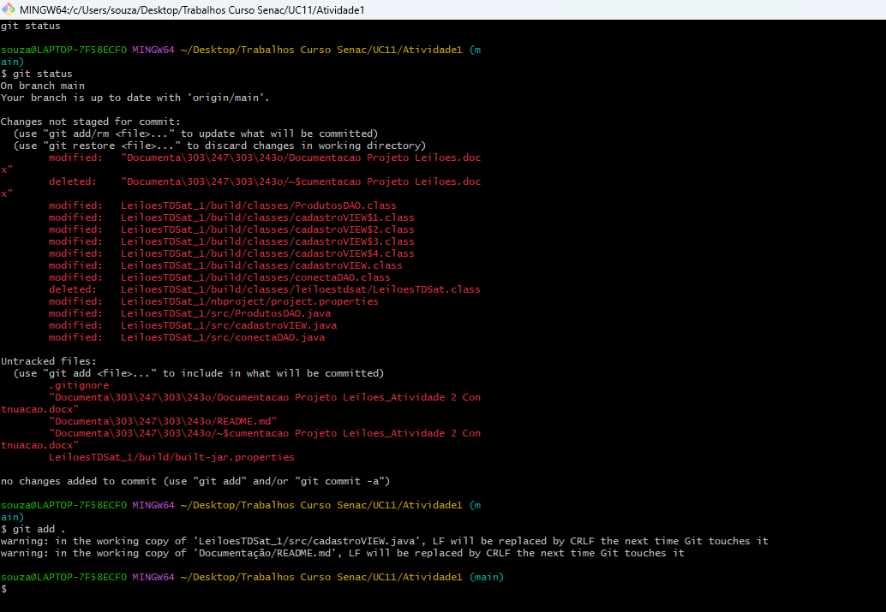

- commit para salvar as informações dos passos modificados como “implementação Funcao Salvar”:

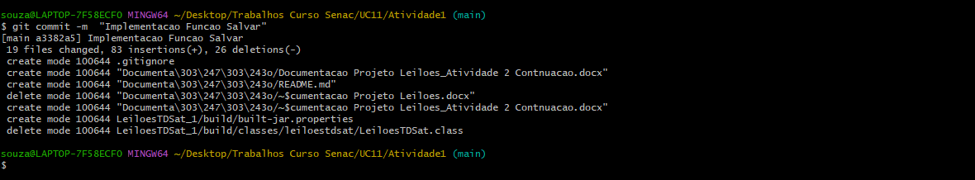

-Correção do erro SSL, mais um Add . + Commit.

